1. com.ps.security.auth.core.controller.ImageCodeController

**private** SessionStrategy **sessionStrategy** = **new** HttpSessionSessionStrategy();

这HttpSessionSessionStrategy看上去是Session缓存类

1. com.ps.security.auth.core.validate.IValidateCodeGenerator

ServletWebRequest 参数为什么不是HttpServletRequest?

答：ServletWebRequest是spring对HttpServletRequest&HttpServletResponse的封装。 待完善

1. com.ps.security.auth.core.validate.code.ValidateCodeType

定义Enum为什么用方法，而且方法上有@Override? 里面有抽象方法，Enum与类，接口的区别是什么？

1. 如何做统计在线用户，一个账号同一时间只能登录一个，手动踢出用户的功能呢？

JOJO答：如果是基于session的，spring security已经实现了，配一下就好。

在哪儿，怎么配？

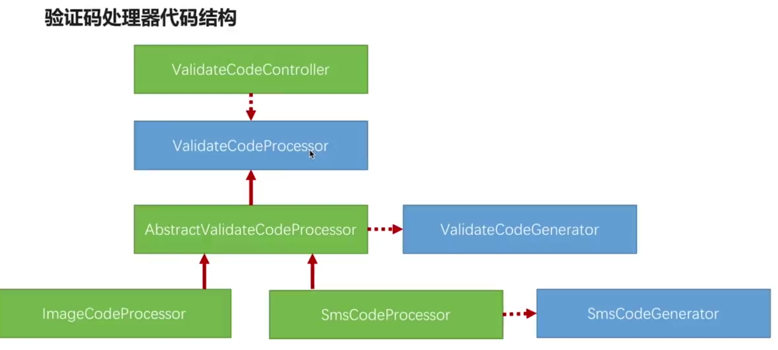ValdateCodeProcessor是处理整个验证码的生成流程的，包括，生成，存至Session和发送。

ValidateCodeGenerator负责生成的封装

此谓之分层封装。如果某层的流程变了，只需要重写该层即可。